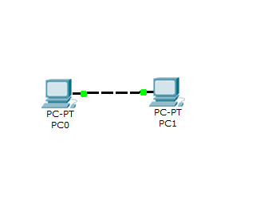cuando se conectan 2 pc’s de la misma gama estos se conectan mediante un cable crazado… Para la pc0 se le dio la IP 192.168.1.1 y para la pc 2 se le dio la IP 192.168.1.2 despues de configurar la IP se le hará un pingo de la maquina PC0 hacea la PC1 para comprobar la conexión

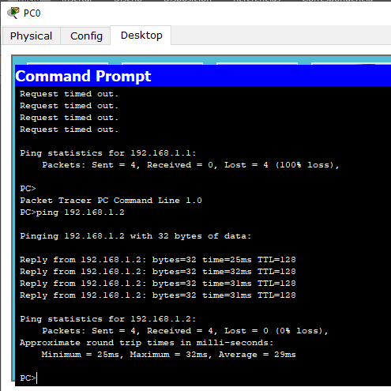

De esta forma se confirma que hay conexión entre estos dispositivos

En este ejemplo 3 pc’s se conectaran mediante un hub(El **Hub** es un dispositivo simple con una única misión, la de interconectar los ordenadores de una **red** local) y posteriormente se les dara una direcion IP a cada una pc2 192.168.1.3, pc3 192.168.1.4 , pc4 192.168.1.5

Envie un paquete de la pc 2 hacia la pc 4 en simulación…entonces esta pc manda el paquete hacia el HUB y como este no genera un dominio de colision el paquete se enviara a todos los dispositivos conectados como se muestra en la imagen

Antes de enviar el paquete de datos se envia un paquete con protocola ARP el cual nos permite poder detectar la dirección MAC del dispositivo con la IP asociado a al cual se le enviara el paquete por medio del protocolo ICMP

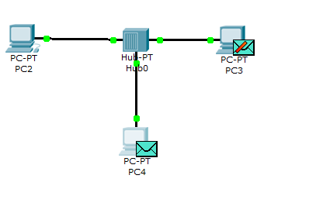

En al imagen de abajo se muestra como la pc4 envio la respuesta al HUB y el HUB se la envio a todas las PC’s y la PC que le responda es con quien se quiere establecer la conexión

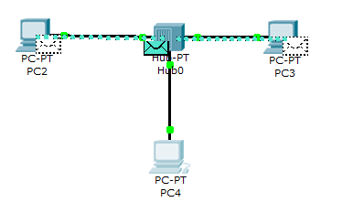

En la imagen de abajo se ve como la CP2 le llego el paquete correctamente

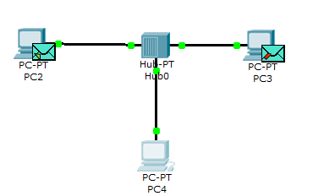

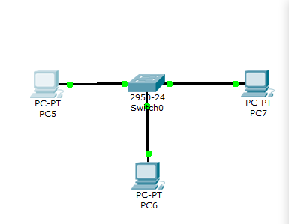

Para esta practica se utilizo e PC’s y un switch para este se hará con la consola

Una vez asignadas las IP’s , pc5 192.168.1.6, pc6 192.168.1.7, pc7 192.168.1.8

Se procede a abrir la consola y hacer un PING

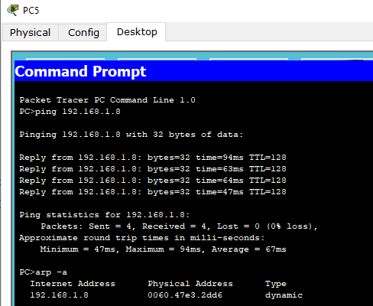

Haciendo un ping a la pc7 se pudee ver que respondio con éxito además de este se introdujo en comando arp -a que registra todas las direcciones MAC con las cuales se tuvo una coneccion

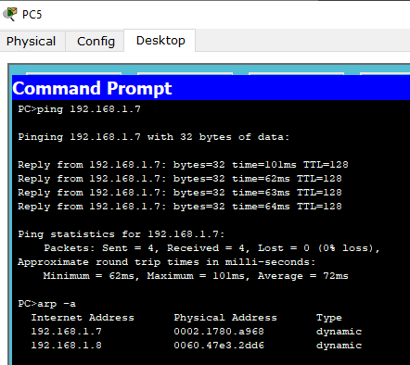

Ahora hicimos un ping a la pc6 y se conecto con éxito además de registrarla y se puede ver por medio del comando arp -a

De forma simulada se vería asi

Se envia el paquete de la pc5 hacia la pc6, el paquete s eenvia al switch y este hace un mapeo de las direcciones que están conectadas a el

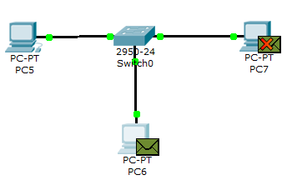

La pc6 devuelve el paquete al switch y este lo envia al anfitrion

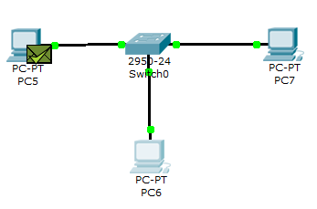

Para la siguente red que es muy extensa se añadió un switch además de un pc extras

Hacemos un envio de paquete de la PC20 a la pc19

Que son totalmente extremos… este mensaje ira al switch y se distribuirá sobre todas las salidas que pueda, al principio tanto swicth como hub lo distribuirán a todas sus maquinas, después el swicth ya reconocera los dispositivos conectados, para la próxima conexión se ahorre ciertas conexiones a los demás dispositivos

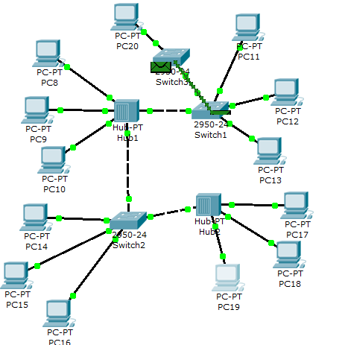

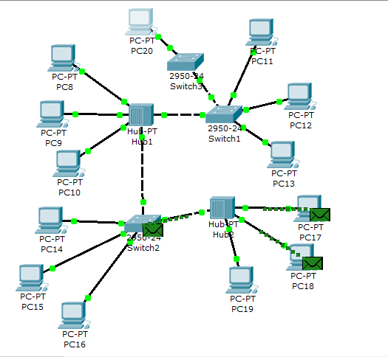

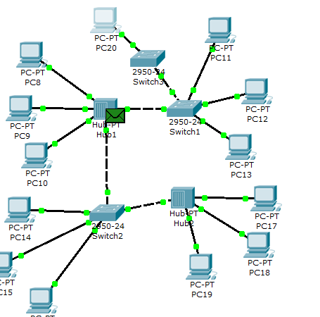

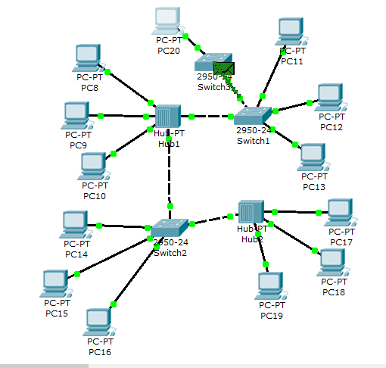

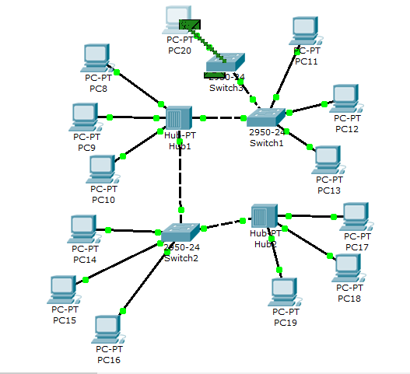

Ahora veremos la captura haciendo u ping de 192.168.1.18 hacia la IP 192.168.1.12 y un arp -a

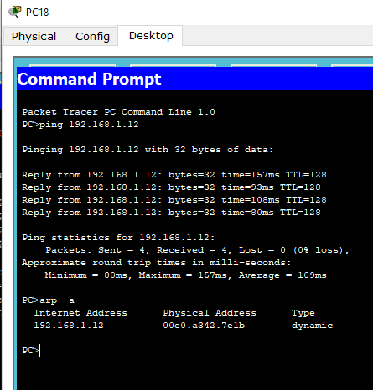

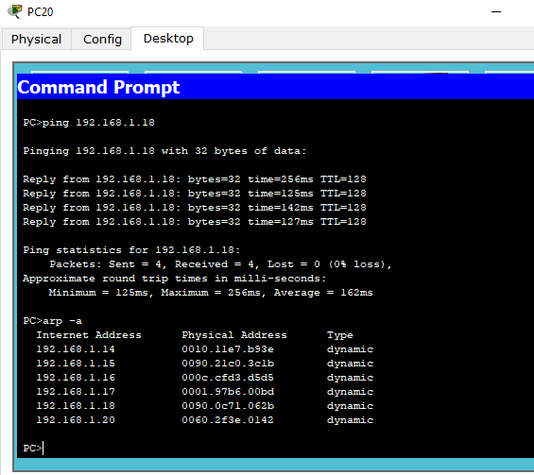

En la de arriba se ve que esta pc20 ya tiene registradas mas direcciones mac

GLOSSARIO

¿Qué es ARP y para qué sirve?

En red de computadoras, el protocolo de resolución de direcciones (ARP, del inglés Address Resolution Protocol) es un protocolo de comunicaciones de la capa de enlace de datos,​ responsable de encontrar la dirección de hardware (Ethernet MAC) que corresponde a una determinada dirección IP.

¿Cuál es la función de ICMP?

Internet Control Message Protocol (**ICMP**)

Es utilizado para enviar mensajes de error e información operativa indicando, por ejemplo, que un host no puede ser localizado o que un servicio que se ha solicitado no está disponible. Estos mensajes del protocolo ICMP se envían a la dirección IP de origen del paquete.

¿Qué es el ping?

Para medir la latencia se utiliza el **ping**, que se mide en milisegundos (o ms) el tiempo que tardan en comunicarse tu conexión local con un equipo remoto en la red IP.